GAME DESIGN DOCUMENT

Nombre del juego: Wired Up
Alumno: Federico Rubén Durán
Profesor: Ing. Sebastián Blanco
Materia: PROYECTO DE INTEGRACIÓN: DESARROLLO E IMPLEMENTACIÓN DE VIDEOJUEGOS
Fecha: 3/2/2026

Tabla de contenido
1. Revisiones 3
1.1 Consideraciones para las entregas 3
2. Ideación 5
2.1 Deseo 5
2.2 Imagen 5
2.3 Gesto 6
2.4 Fantasía, Valores Nucleares, Pilares de juego, Abstracciones Clave 6
2.5 Datos generales 6
2.6 Key Features 7
2.7 Descripción del juego 7
2.8 Monetización 7
3. Espacio de juego 8
3.1 Sustantivos, atributos y verbos 8
3.2 Mecánicas 8
3.3 Requerimientos de diseño 9
3.4 Información adicional 9
4. Diseño de niveles 10
4.1 Niveles 10
4.1.1 Nivel 1: “The Scrap Awakening” 10
4.1.2 Nivel 2: "" 11
4.1.3 Nivel 3: "" 11
4.1.4 Representación gráfica abstracta 11
4.2 Arte de niveles 12
5. Experiencia de usuario (UX) 13
6. Consideraciones sobre el código 15
7. Extra 16
8. Pitch deck + Exposición oral + Prueba a desconocidos 17

Revisiones

Fecha | Comentario del docente
10/02 | No se entiende el primer boceto, rehacer cuadro fantasía, core value, menos ambiguo, niveles

1.1 Consideraciones para las entregas

- Crear una carpeta compartida en Google Drive y nombrarla Apellido_Nombre_PI_Verano26.
- En la carpeta compartida subir:
- Este GDD como un Google Doc llamado Apellido_Nombre_GDD con permiso para que cualquiera comente, así se puede corregir.
- Un txt con el link al respositorio público GIT del proyecto.
- Tres carpetas llamadas Apellido_Nombre_Parcial1, Apellido_Nombre_Parcial2, Apellido_Nombre_Final. Ahí irán los .zip de las builds para cada una de las entregas y los archivos de video en mp4 de las explicaciones y el feedback de terceros.
- Los mp4 de cada entrega consisten en 3 personas dando feedback sobre el videojuego y otro video explicando qué se hizo para cumplir con las consignas solicitadas (grabado luego de las 3 personas que dieron feedback).
- Cualquier otro archivo, nomenclarlo de esta manera: Apellido_Nombre_Titulo.
- Traer el material a entregar en tiempo y forma en un pendrive con una copia en su carpeta compartida de la nube. Subirlo a ULTRA si el profesor lo solicita.
- El material debe tener un significado claro evitando la ambigüedad. Es decir, quien programe no debe adivinar cómo representar lo que dice el GDD. Ej.: "Luego de atacar hay un cooldown breve". ¿Cuánto tiempo es breve? ¿Qué significa atacar? Quien juegue deberá entender la intención del desarrollador y saber cómo interactuar con el sistema. Evitar adjetivos.
- El material no debe tener contradicciones. Es decir, que haya dos afirmaciones que no puedan ser verdaderas al mismo tiempo. Ej.: veo en el GDD que el juego es para todo público y al probar la build veo mucha violencia.
- El material debe estar redactado de forma académica. Ej.: veo que en la GUI o en el GDD hay errores de redacción.
- Mencionar a todos los assets que sean de terceros con sus respectivos links.

Ideación

2.1 Deseo

¿Qué te motiva a terminar tu juego aún cuando esté todo en contra?
Mi motivación es, que al ser la última materia que me queda cursar, sería aprobar y por consecuente, recibirme. Sin embargo, me gustaría llevarlo también como un proyecto más personal a futuro.
¿Qué es lo que debe expresar el juego?
El juego debe expresar que un objeto simple como es un cable puede reactivar un mundo de máquinas viejas usando imanes y electricidad.
¿Qué experiencia quiero que tenga el jugador? ¿Qué se va a llevar?
El jugador deberá experimentar la satisfacción de resolver puzzles mediante la prueba y error física.
¿Qué quiero lograr con este proyecto?
Con este proyecto quiero desarrollar un sistema de físicas sistémico donde el jugador no solo atraviese un nivel, sino que deba comprender las reglas de su entorno para manipularlo.

2.2 Imagen

¿Cómo se representará gráficamente el juego? (Es la ventana al universo que estás creando, debe ser clara)
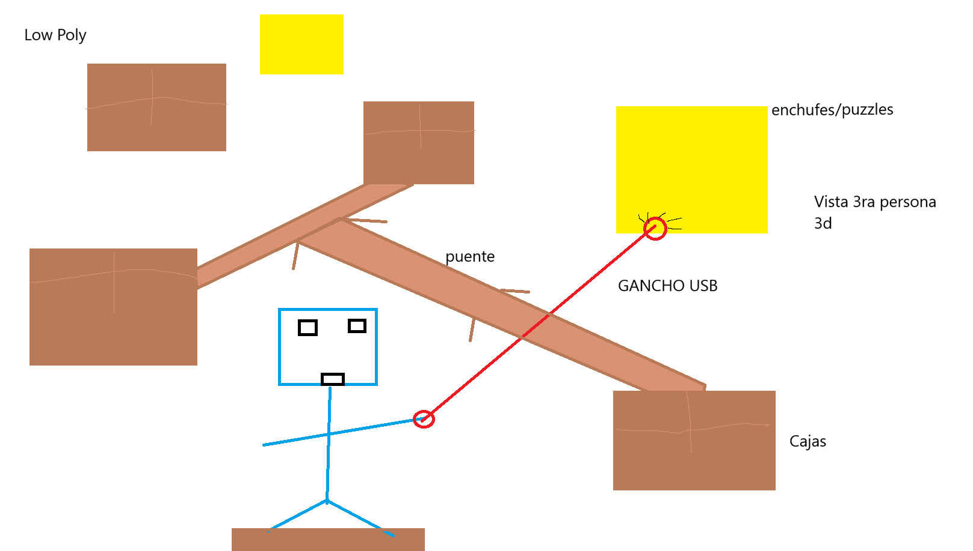
El juego adoptará un estilo visual Low Poly Minimalista con énfasis en la Teoría del Color para la resolución de puzzles. Se empleará una paleta limitada donde los colores saturados (ej. Amarillo neón) se reservan exclusivamente para elementos conductores de energía y nodos de agarre, facilitando la lectura del espacio de juego.

2.3 Gesto

¿Cuáles son los gestos predominantes que realizará el jugador para interactuar?
El gesto predominante será el “Apuntar y Enganchar”

El deseo, la imagen y el gesto está basado en: https://youtu.be/vHGRSb5tMEY?t=16813

2.4 Fantasía, Valores Nucleares, Pilares de juego, Abstracciones Clave

Basado en: https://gamedesignskills.com/game-design/design-pillars/

Fantasía:
Manipulación de campos electromagnéticos mediante un conductor físico
Conexión | Balanceo Físico | Cable multiuso | Acción y reacción
 | Empujar o atraer | Conductor
 | Polaridad | Electromagnetismo | Circuito

El cable USB es el único vínculo físico y eléctrico entre el jugador y el entorno.

2.5 Datos generales

Género: Plataformas con Puzzles 3D
Temática: Tecnología obsoleta
Plataforma: PC
Motor Gráfico: Unity
Tiempo estimado de completitud cuando el juego se lance al mercado: 2 horas
Gameplay: Single Player, Offline
Interfaces: Teclado y Mouse

2.6 Key Features

Cable como única herramienta: Todo el juego se resuelve con un solo objeto que sirve para colgarse, arrastrar cajas o pasar corriente, uniendo la física con la electricidad.
Control de polaridad: El jugador decide cuando un cable es positivo o negativo para poder elegir si atraer un objeto o engancharse.
Transferencia eléctrica: El progreso no es solo llegar al final, sino conectar físicamente el inicio y el fin de un sistema usando el cable para que la electricidad fluya.

2.7 Descripción del juego

El jugador controla a un pequeño robot en un entorno industrial lleno de basura. Su única herramienta es un cable USB multifunción que debe usar para columpiarse, mover objetos pesados y conducir electricidad hacia antiguos nodos de energía para desbloquear el camino. Es un juego de lógica basado en la física de imanes y la continuidad de circuitos.

2.8 Monetización
¿Cómo se pretende ganar dinero con el juego?
Premium (Pago único)

Espacio de juego

3.1 Sustantivos, atributos y verbos

Sustantivo | Atributos relevantes para las mecánicas | Verbos
Robot | Velocidad de desplazamiento: Media  Masa: Baja  Conductividad: True (bool) | Desplazarse en 8 direcciones  Apuntar  Lanzar cable USB  Retraer cable  Cambiar estado eléctrico + -
Cable USB (Gancho) | Longitud máxima: Media  Estado eléctrico: Activo o Inactivo | Enganchar superficies  Desenganchar  Conducir electricidad
Caja de cartón | Masa: Ligera o Pesada  Estado magnético + - | Desplazarse por empuje  Caer por gravedad  Bloquear trayectorias  Activar interruptores de presión
Nodo de poder | Estado de energía: Inactivo o Activo  Tipo: Emisor o Receptor | Recibir flujo eléctrico  Emitir flujo eléctrico  Activar mecanismos

3.2 Mecánicas

Luego de definir los sustantivos y verbos se debe definir la gramática (describe cómo se deben poner juntos). La idea de comparar a las mecánicas de juego como un lenguaje humano es enunciada por Robert Zubek https://mitpress.mit.edu/9780262043915/elements-of-game-design/
El Robot puede desplazarse y lanzar su cable USB hacia superficies o cajas para generar un vínculo físico
Si el estado eléctrico del robot y el estado magnético de la caja son opuestos, el cable se pega, permitiendo traer la caja hacia el jugador
Si los estados son iguales, el cable empuja la caja, permitiendo moverla sin tocarla
Si el cable se engancha a una masa ligera, el Robot arrastra el objeto hacia él
Si se engancha a una masa pesada, el Robot es tirado hacia el objeto
El nivel se activa cuando el Robot usa el cable para unir un nodo con energía y otro que está apagado, activando el mecanismo
Si el Robot se aleja más de lo que le da el cable o el ángulo es muy forzado contra una pared, el vínculo se corta solo
Al soltar una caja, la misma sigue moviéndose un poco por la inercia hasta que el roce con el piso la frena

Las mecánicas deben producir resultados distintos según el contexto. Ej.: Un lanzallamas puede dañar enemigos, derretir el hielo o calentar una zona metálica.
Las mecánicas no deben tener contradicciones entre sí y deben ser coherentes con el punto 2.
Las mecánicas deben probarse en su totalidad en la build.

3.3 Requerimientos de diseño

Las mecánicas deben interactuar con más de un sistema. Ej.: Un disparo afecta al inventario y al acabarse el cargador ocupa un slot menos, daña más o menos según el tipo de enemigo, su ruido alerta rutinas de patrullaje, afecta en la puntuación final del juego, etc.
Explicar 10 situaciones interesantes variadas que puedan derivarse al interactuar con el juego.
Situación 1 | El Robot pega el cable a una caja liviana y la arrastra para usarla como escalón hacia una plataforma alta
Situación 2 | El Robot une un nodo con energía y otro apagado usando su propio cuerpo como puente para pasar electricidad
Situación 3 | El Robot lanza el cable a una caja pesada que está arriba y, al ser más liviano que ella, se tira a sí mismo hacia el techo
Situación 4 | El Robot trae una caja liviana con velocidad y la suelta antes de un pozo para que el envión la haga caer sobre un botón lejano
Situación 5 | El Robot empuja una caja pesada al vacío y se mantiene a salvo porque el cable se corta solo al llegar a su largo máximo
Situación 6 | El Robot usa una caja pesada como ancla fija para columpiarse y alcanzar una zona que parece inaccesible
Situación 7 | El Robot se tira al vacío y lanza el cable en el aire para enganchar un enchufe antes de caer, activando la puerta de salida
Situación 8 | El Robot pone una caja pesada frente a él para que funcione como escudo contra ventiladores que le cortan el paso
Situación 9 | El Robot se para entre dos enchufes muy separados y usa su propio cuerpo y el cable para completar la conexión y que pase la corriente
Situación 10 | El Robot tira una caja pesada desde la altura para que caiga sobre un interruptor gigante en el suelo que requiere mucha fuerza

3.4 Información adicional

Core Loop
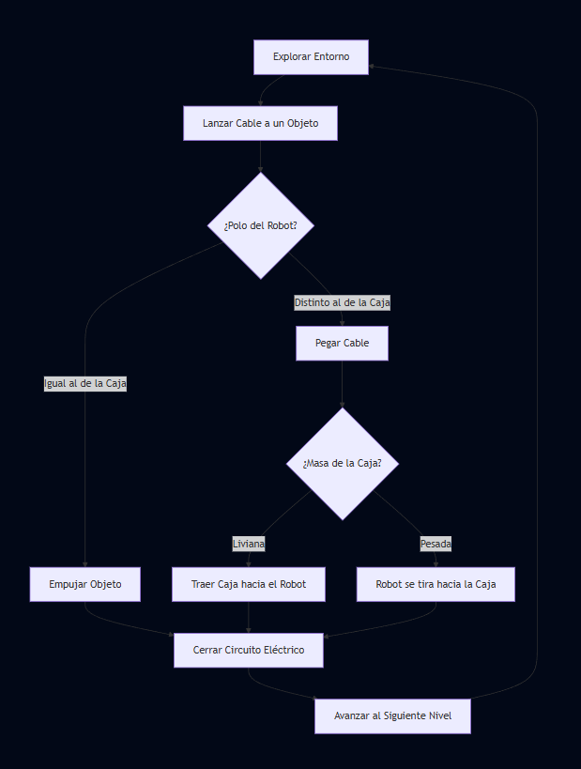

Diseño de niveles

4.1 Niveles

4.1.1 Nivel 1: “The Scrap Awakening”

Propósito:
- Causa:
- Finalidad:
- Objetivos:
- Eventos:.
Descripción:

4.1.2 Nivel 2: ""

4.1.3 Nivel 3: ""

4.1.4 Representación gráfica abstracta

Nivel 1
Robot (Círculo amarillo), Piso (Rectángulo azul), Caja de carton (Marrón), Muro (Verde), Salida (Rojo)

Nivel 2
Robot (Círculo amarillo), Nodo de poder (Círculo dorado), Piso (Rectángulo azul), Foso (Rombo naranja), Salida (Rojo)
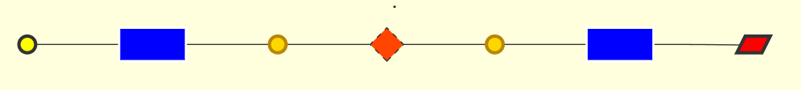

Nivel 3
Robot (Círculo amarillo), Piso (Rectángulo azul), Caja de carton (Marrón), Muro (Verde), Salida (Rojo)

4.2 Arte de niveles

Estética: Se aplicará un filtro de Post-procesado de "Grain" y "Chromatic Aberration" leve para simular una cámara vieja.
Paleta de Colores: Marrón/Gris: Materiales básicos
- Amarillo Neón: Elementos de energía
- Rojo: Zonas de caída

Agregar imágenes del nivel más bonito como para dar una idea de qué es lo mejor que se puede replicar con financiación.

Experiencia de usuario (UX)

Se evaluará la build para que cumpla con la siguiente checklist basada en https://celiahodent.com/video-game-ux-psychology/ :

1. ROBUSTEZ
- El proyecto no debe tener bugs que hagan injugable y/o no completable la experiencia de juego.
- Determinar cómo prevenir errores y recuperarse ante ellos (zonas de colisión, deshacer, reconfirmaciones, etc.).
2. ERGONOMÍA
- La UI no debe estorbar la experiencia y/o interacción con el juego.
- Usar palabras en la UI únicamente cuando sean necesarias.
- La UI debe ser legible y consistente (tipografías, contrastes, relación de aspecto 16:9).
- Respetar el tiempo del jugador (menos gestos para la misma funcionalidad).
- Si el juego tiene más de un nivel, se deben designar botones para pasarlos automáticamente.
- Definir una paleta de colores apropiada.
- Música y efectos de sonido en canales de audio independientes.
3. GAME FEEL
- Todo gesto del jugador debe tener feedback audiovisual. Cuidar el game feel.
- Verificar si la cámara, movimiento e interacción se sienten cómodos.
4. SIGNIFICANTES
- El juego posee señales que proponen acciones o informan estados.
- La forma de los elementos gráficos debe dar información sobre la función.
- Forma similar = funcionalidad similar. Forma diferente = funcionalidad diferente.
5. ENSEÑANZA DE MECÁNICAS
- La UI debe comunicar mecánicas y objetivos de forma clara, sin ambigüedad ni contradicciones.
- Las mecánicas pueden comprenderse mediante un proceso de razonamiento.
- Hacer que el jugador aprenda una cosa a la vez. Pensar primero en el tutorial.
- Planificar una curva de aprendizaje de las mecánicas.
- Planificar una curva de dificultad pensando en el flow. Manejar el estrés.
6. MOTIVACIÓN
- Establecer qué es lo que motiva al jugador para jugar y seguir jugando.
- Determinar recompensas y castigos (ratio/intervalo fijo o variable).
7. VALIDACIÓN
- Testear la experiencia con otros jugadores y ajustarla.
- Verificar si lo que quiero lograr con el juego se logra.

Consideraciones sobre el código

- Los scripts no deben tener exceso de líneas en blanco.

- Los scripts deben estar indentados. (se puede indentar rápidamente con CTRL K + CTRL F sobre el código seleccionado en Visual Studio).

- Los scripts deben tener comentarios explicativos cuando un código sea difícil de entender para quien lo realice.

- Los scripts deben respetar la notación de C#, C++ o GDScript.

- Los scripts no deben abusar de la repetición de líneas de código.

- Las clases y objetos deben tener nombres semánticamente representativos de acuerdo a su función. Mantener alta cohesión y bajo acoplamiento.

- El proyecto deberá tener un Game Manager.

- (OPCIONAL) Utilizar una IA para que haga un diagrama mermaid de todo el código del proyecto como para que otra persona entienda cómo extender el proyecto.

Extra

¿Existe algo extra en tu proyecto como para sumar más puntos? Describirlo.
Ej. Editor de niveles. Guardar automáticamente los datos de las sesiones en Google Sheet. Attract mode para eventos. Algún algoritmo implementado como wave function collapse.

Pitch deck + Exposición oral + Prueba a desconocidos

Para el examen final.

